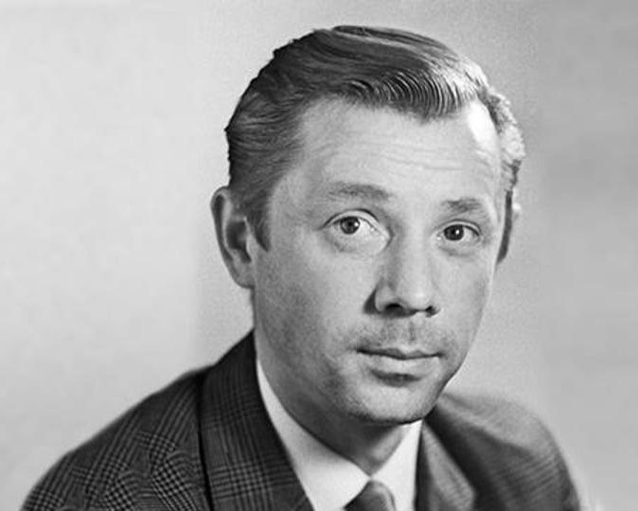
Олег Анофриев «Есть только миг»
Призрачно все в этом мире бушующем,
Есть только миг, за него и держись.
Есть только миг между прошлым и будущим,
Именно он называется жизнь.
Вечный покой сердце вряд ли обрадует,
Вечный покой для седых пирамид.
А для звезды, что сорвалась и падает,
Есть только миг, ослепительный миг.
А для звезды, что сорвалась и падает,
Есть только миг, ослепительный миг.
Пусть этот мир вдаль летит сквозь столетия,
Но не всегда по дороге мне с ним.
Чем дорожу, чем рискую на свете я,
Мигом одним, только мигом одним.
Счастье дано, повстречать иль беду еще,
Есть только миг, за него и держись.
Есть только миг между прошлым и будущим,
Именно он называется жизнь.
Есть только миг между прошлым и будущим,
Именно он называется жизнь.
СорвалАсь

Орфоэпия - раздел языкознания,
занимающийся изучением нормативного
литературного произношения слов.

ГБОУ РО «Таганрогский педагогический лицей-интернат»

"Семь песен, которые заставляют нас петь с ошибками"

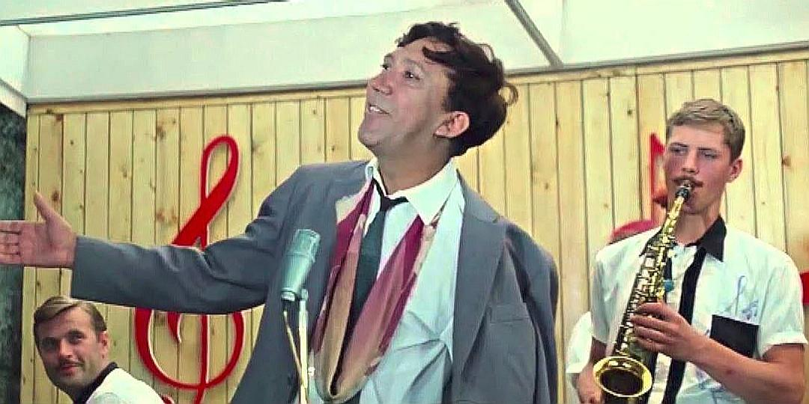

Автор работы:
Жильцов Глеб 9 «В»
Научный руководитель:
Дровалёва М. Н.,
воспитатель
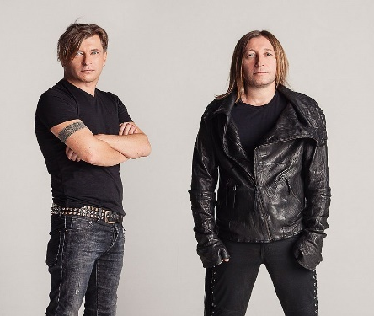

Би-2«Варвара»
С тобой я готов был бежать на край света
Но ты изменила, сама ты туда удрала
ПорвАлась струна и теперь моя песенка спета
И жизни мне нет - вот такие дела.
ПорвалАсь
Монеточка «Нимфоманка»
Хочешь раздеться…
Стой, не спускайся вниз,
Залезь мне в сердце,
А не в ширинку джинс.
Горло глушит
Спирта склянка
ДжинсОВ

Винтаж - Знак Водолея
Знак Водолея! Всё отдала, и ни о чём не жалею!
Всё отдала, и ничего не осталось,
А рядом столько человек потерялось!
Людей

ВИА ГРА «Сумасшедший»
Сумашедший, ляжем под наркоз!
Скажем, и чтоб проложили между нами ось, сквозь!
Сумасшедший -- не моя вина.
Я лишь тебя пригубила, а ты меня -- до дна! Дна!
ПригУбила

Мираж «Музыка нас связала»
Музыка нас связала
Тайною нашей стала
Всем уговорам твержу я в ответ
«Нас не разлУчат – нет!»
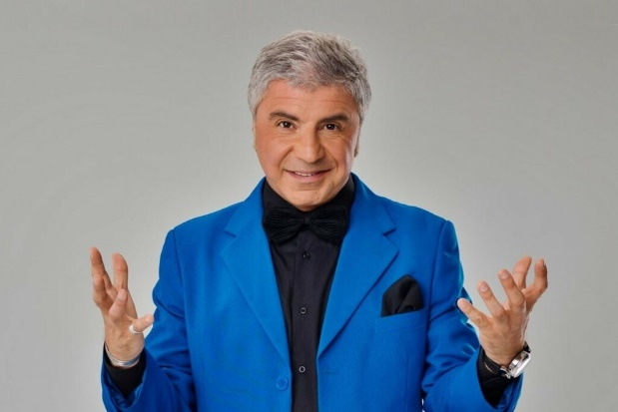
РазлучАт
Сосо Павлиашвили «Радовать»
БАловать, хочу тебя сегодня бАловать,
Одну тебя на свете бАловать,
О самом дорогом с тобою говорить.
БаловАть

